

Darkest Valley

Autor: David López Portolés

Tutor: Marc Girones

Professor: Joel Servitja

Grau de Multimèdia

Àrea de Videojocs

14 de gener de 2024

**Crèdits/Copyright**

  
Aquesta obra està subjecta a una llicència de Reconeixement-NoComercial-SenseObraDerivada

[4.0 Internacional de CreativeCommons](http://creativecommons.org/licenses/by-nc-nd/4.0/deed.es)

**FITXA DEL TREBALL FINAL**

|  |  |
| --- | --- |
| **Títol del treball:** | *Darkest Valley* |
| **Nom de l’autor:** | *David López Portolés* |
| **Nom del col·laborador/a docent:** | *Marc Girones* |
| **Nom del PRA:** | *Joel Servitja* |
| **Data de lliurament:** | *14/01/2024* |
| **Titulació o programa:** | *Grau Multimèdia* |
| **Àrea del Treball Final:** | *Videojocs* |
| **Idioma del treball:** | *Català* |
| **Paraules clau:** | *RPG, Epic fantasy, turn-based combat* |
| **Resum del Treball (màxim 250 paraules):** | |
| Aquest és un treball final de grau (TFG) del Grau de Multimèdia de la UOC. L’objectiu és demostrar l’aprofitament dels coneixements adquirits al llarg del grau amb la realització d’un projecte concret.  En aquest cas el projecte a desenvolupar és un videojoc. El gènere escollit és el RPG clàssic. Cal que integri els elements esperats d’aquest tipus de gènere: combat (per torns), mapes per explorar, personatges que progressen (en habilitats i equipament) i una mínima narrativa en un entorn de fantasia èpica medieval.  El termini de realització tan curt (3 mesos) obliga a pensar a fer les coses de la manera més simple i a aprofitar tots els recursos existents possibles abans que crear de nous. Es segueix una metodologia “agile” com és el Kanban, visual i flexible al llarg del desenvolupament.  El resultat és un joc amb la jugabilitat i continguts desitjats i amb un nivell de qualitat prou satisfactori tenint en compte la varietat de disciplines involucrades, i que esperem sigui prou interessant pels amants del rol.  Al final del projecte, considero que els objectius de partida han sigut assolits i que la la metodologia seguida ha sigut encertada, especialment en el *engine* escollit (RPG Maker) i en la generació dels *assets* mitjançant IA, essent això últim la decisió més arriscada de totes. | |
| **Abstract (in English, 250 words or less):** | |
| This is a final degree project (TFG) of the UOC Multimedia Degree. The aim is to demonstrate the skills acquired throughout the degree, by carrying out a specific project.  In this case the project to be developed is a video game. The chosen genre is classic RPG. It needs to integrate the expected elements of this type of genre: combat (turn-based), maps to explore, characters that progress (in skills and equipment) and a minimal narrative in an epic medieval fantasy setting.  The short period of development (3 months) forces to find always the simplest way and to reuse all possible existing resources before creating new ones. It follows an "agile" methodology such as Kanban, visual and flexible throughout development.  The result is a game with the expected gameplay and content and with a quite satisfying level of quality, considering the variety of disciplines involved, and we hope it will be interesting enough for role-playing enthusiasts.  Now at the end of the project, I really think that the initial goals have been achieved and the methodology followed has been successful, especially in the chosen engine (RPG Maker) and in the generation of assets using AI, being this latter option the riskiest decision of all. | |

**Dedicatòria/Cita**

*A la família, que m’ha deixat perdre el temps en aquests estudis enlloc d’estar fent altres coses més importants.*

“The wind gibbers with Their voices, and the earth mutters with Their consciousness. They bend the forest and crush the city, yet may not forest or city behold the hand that smites.”

Howard Phillips Lovecraft, “El horror de Dunwich”

"When giants fought, ants were crushed."

RACHEL CAINE, “Black Dawn” (Morganville Vampires)

“Soy de los que imaginan a una especie de dios borracho, o bromista cósmico, tronchándose de risa con los afanes de las miserables hormigas que corremos bajo su bota.”

Arturo Pérez-Reverte, “Al borde del Titanic” (Patente de Corso, XLSemanal)

Poner alguna otra con la idea de Harry Potter, la idea el elegido o algo asi o alguien que no es nadie y luego es mas de lo que parece

**Agraïments**

Gràcies a Jorge Martín pel seu ajut per a iniciar-me en l`ús de les aplicacions de generació d’imatges amb Intel·ligència Artificial.

Gràcies als testers que han provat el joc:

Nicolàs, Pablo, Nacho, Jorge, Cisco, Victor, Begoña, Joaquin, Roberto, Jordi.

**Resum**

Aquest és un treball final de grau (TFG) del Grau de Multimèdia de la UOC. L’objectiu és demostrar l’aprofitament dels coneixements adquirits al llarg del grau amb la realització d’un projecte concret.

En aquest cas el projecte a desenvolupar és un videojoc. El gènere escollit és el RPG clàssic. Cal que integri els elements esperats d’aquest tipus de gènere: combat (per torns), mapes per explorar, personatges que progressen (en habilitats i equipament) i una mínima narrativa en un entorn de fantasia èpica medieval.

El termini de realització tan curt (3 mesos) obliga a pensar a fer les coses de la manera més simple i a aprofitar tots els recursos existents possibles abans que crear de nous. Es segueix una metodologia “agile” com es el Kanban, visual i flexible al llarg del desenvolupament.

El resultat és un joc amb la jugabilitat i continguts desitjats i amb un nivell de qualitat prou satisfactori tenint en compte la varietat de disciplines involucrades, i que esperem sigui prou interessant pels amants del rol.

Ara, amb la feina feta, considero que els objectius de partida han sigut assolits i que la la metodologia seguida ha sigut encertada, especialment en el *engine* escollit (RPG Maker) i en la generació dels *assets* mitjançant IA, essent això últim la decisió més arriscada de totes.

**Paraules clau**

*RPG, Epic fantasy, turn-based combat, 2D, Videogame*

**Abstract**

This is a final degree project (TFG) of the UOC Multimedia Degree. The aim is to demonstrate the skills acquired throughout the degree, by carrying out a specific project.

In this case the project to be developed is a video game. The chosen genre is classic RPG. It needs to integrate the expected elements of this type of genre: combat (turn-based), maps to explore, characters that progress (in skills and equipment) and a minimal narrative in an epic medieval fantasy setting.

The short period of development (3 months) forces to find always the simplest way and to reuse all possible existing resources before creating new ones. It follows an "agile" methodology such as Kanban, visual and flexible throughout development.

The result is a game with the expected gameplay and content and with a quite satisfying level of quality, considering the variety of disciplines involved, and we hope it will be interesting enough for role-playing enthusiasts.

Now that the work is done, I really think that the initial goals have been achieved and the methodology followed has been successful, especially in the chosen engine (RPG Maker) and in the generation of assets using AI, being this latter option the riskiest decision of all.

**Keywords**

*RPG, Epic fantasy, turn-based combat, 2D, Videogame*

**Índex**

1. Introducció 13

1.1. Introducció/Prefaci 13

1.2. Descripció/Definició 14

1.3. Objectius generals 15

1.3.1. Objectius principals 15

1.3.2. Objectius secundaris 16

1.4. Metodologia i procés de treball 17

1.5. Planificació 19

1.6. Pressupost 21

1.7. Estructura de la resta del document 23

2. Anàlisi de mercat / estat de l’art 24

2.1. Competència/Antecedents (o marc teòric/estat de l’art) 24

2.1.2 RPG “CLÀSSIC” 25

2.1.2 COMBAT. ACCIÓ / TEMPS REAL / TORNS 26

2.1.3. WRPG / JRPG (Joc occidental i joc japonés) 28

2.2. Public 31

2.3. Anàlisi DAFO 32

3. Proposta 33

3.1. Definició d'objectius/especificacions del producte 33

3.1.1 Història 34

3.2. Model de negoci 36

3.3. Estratègia de màrqueting 36

4. Disseny 37

4.1. Arquitectura general de l'aplicació 37

4.2. Arquitectura de la informació i diagrames de navegació 39

4.3. Disseny gràfic i interfícies 40

4.3.1. Wireframes de les pantalles del joc 40

4.3.2. Estils 44

4.3.3. Usabilitat/UX 45

4.4. Eines 46

4.4.1. Engine 46

4.4.2. Eines de treball 48

4.5. Disseny de mapes 49

4.6. Creació dels assets gráfics. Ús de la IA. 51

5. Implementació 55

5.4. Requisits d'instal·lació 55

5.5. Instruccions d'instal·lació 55

6. Demostració 56

6.1. Manual d’instruccions bàsiques 56

6.2. Prototips 58

6.2.1. Versió Alpha – PAC02 – 12/11/2023 58

6.2.2. Versió Beta – PAC03 – 17/12/2023 58

6.1.1. Versió Gold – PAC 04 – 14/01/2024 59

6.2. Tests 59

6.3. Guia d’usuari 61

7. Conclusions i línies de futur 63

7.1. Conclusions 63

7.2. Línies de futur 65

**Figures i taules**

**Índex de figures**

Figura 1: Editor RPG Maker 16

Figura 2: Trello 18

Figura 3: D&D Beholder 25

Figura 4: Baldur’s Gate I i II. 25

Figura 5: Lords of Xulima 26

Figura 6: Divinity Original Sin 26

Figura 7: Skyrim 27

Figura 8: Pillars of Eternity 27

Figura 9: Final Fantasy X 27

Figura 10: Banner Saga 28

Figura 11: Slay the Spire 28

Figura 12: Baldur’s Gate III 29

Figura 13: Final Fantasy VII 30

Figura 14: Diferencies entre JRPG i WRPG, amb tó satíric (autor anònim) 30

Figura 15: Diagrama de fluxe 39

Figura 16: Wireframe de menú pausa 40

Figura 17: Wireframe de menú d'inici 40

Figura 18: Wireframe de menú d'equipament 41

Figura 19. Wireframe de menú d'objectes 41

Figura 20: Wireframe de la pàgin de perfil de personatge 42

Figura 21: Wireframe del menú de habilitats 42

Figura 22: Wireframe de la vista de un nivell de joc 43

Figura 23: Wireframe de la pantalla de combat 43

Figura 24: Logotip del joc 44

Figura 25. Echoes of Aetheria 44

Figura 26: Baldur’s Gate 44

Figura 27: Baldur's Gate 44

Figura 28: L'estil Banner Saga, clàssic i modern alhora 45

Figura 29: Darkest Dungeon, amb un traç més propi del còmic 45

Figura 30: Comparació d’ús de engines en jocs publicats en 2021 46

Figura 31: Skyborn 47

Figura 32: RPG Maker Unite 47

Figura 33: Disseny del mapa i punts d’interès 49

Figura 34: Disseny del mapa 1 en etapa inicial. Se ha mantingut en essència. 50

Figura 35. Tota una sèrie d’imatges independents generades amb IA són la base per construir la imatge final. 52

Figura 36. El mapa de la cova. A l’esquerra el gràfic generat per IA, a la dreta tal com l’he deixat al final. 52

Figura 37. El personatge generat per IA, el personatge repintat a Photoshop, el full de personatge animat. 53

Figura 38. Menú inici. 56

Figura 39. Mapa. 56

Figura 40. Menu pausa. 57

Figura 41. Combat. 57

Figura 42. Itinerari mapa primer. 61

Figura 43. Itinerari mapa segon. 62

**Índex de taules**

Taula 1: Fites clau del desenvolupament 19

Taula 2: Diagrama de Gantt 20

Taula 3: Pressupost 21

Taula 4: Anàlisi DAFO del projecte 32

Taula 5. Eines de treball 48

Taula 6. Assets propis. 54

Taula 7. Valoracions de test del joc. 60

# Introducció

## Introducció/Prefaci

Aquest és un treball de fi de grau, on es tracta de demostrar que s'ha adquirit un nivell de competències adequat i es pretén tancar l'etapa d'estudis.

L'objectiu d'aquest projecte és realitzar un videojoc. Ha de ser un producte de qualitat professional, encara que d'extensió curta per culpa de les limitacions en terminis i possibilitats de dedicació. Una "demo" li podríem dir.

El primer que decideixes, ja que hi ha llibertat per triar, és que sigui un joc que a tu mateix t'agradaria jugar. És per això que he escollit el gènere RPG clàssic i amb una ambientació medieval fantàstica.

Quan comences a pensar en una història i un disseny adequat al gènere de seguida te n’adones de la magnitud de feina que implica i que és totalment impossible fer més que una petita introducció al que t'agradaria realment que abastés el joc.

Així que el segon que decideixes és que has de ser realista i fer tot el possible per plantejar un projecte abastable. És clau triar l'eina més còmoda, i evitar crear nous recursos si pots aconseguir-ne ja existents que siguin vàlids. I si s'han de crear que sigui de la manera més fàcil possible. Desestimar la idea que tot el material ha de ser original i de la teva creació. Oblidar-te de ser l'autor al 100% del teu joc.

Per altra part, sí que seria desitjable que el resultat creat en conjunt fos en alguna manera original. Que tingués algun tipus d'identitat pròpia. Espero tenir la inspiració durant el procés per aportar aquest puntet especial.

## Descripció/Definició

L'objectiu és desenvolupar un joc de PC del gènere de rol d’estil clàssic (una introducció al joc realment, per la extensió que suposaria un joc complet), en un entorn medieval fantàstic. El termini per finalitzar-lo són 3 mesos.

S`haurà d’estudiar quines eines son les més convenients pel projecte. Actualment, existeixen editors genèrics gratuïts o a cost molt assequible que permeten fer aquest tipus de jocs, com Unity o Unreal. Una opció molt popular i més específica per aquest tipus de gènere és RPG Maker.

El jugador controla un personatge protagonista. Va progressant durant el joc de manera que milloren les seves habilitats (de combat principalment) i el seu equipament (armes, armadura...).

Es mou per mapes on troba diferents enemics a combatre (principalment) i algun altre tipus de desafiament/puzle.

Els enfrontaments amb els enemics es realitzen en combat per torns en una pantalla diferent.

A tot això s'intercalen escenes de narrativa (imatges + text) per tal d'avançar en la història.

En la mesura del possible s'intentarà donar llibertat d'elecció al jugador i que aquestes tinguin influència en el joc (configuració del personatge, armament, itinerari...). És a dir, que les decisions tinguin conseqüències, que és una característica molt valorada en aquest gènere.

## Objectius generals

### Objectius principals

Objectius de l'aplicació:

Arribar a integrar els elements que s'esperen d'un RPG, encara que en la mínima expressió:

● Sistema de combat per torns (1 o 2 amics contra fins a 4 enemics).

● 2 Mapes per explorar (on trobar npc amics o enemics per combatre, tresors...).

● Classes de personatge protagonista (ranger) i 3 classes d'enemics, amb diferents característiques i habilitats.

● Progressió del personatge:

o En habilitats, per sistema d'experiència.

o En equipament, sobretot a través dels diners.

● Comerç (parades de compra-venda d'items)

● Escenes de narrativa (imatge + text) entre els mapes d'exploració

● Estil visual atractiu

Objectius per l’usuari:

● Gaudir d'una experiència entretinguda i gratificant en dos nivells

o Narració: que es vegi immers en una història emocionant, empatitzant amb un personatge en una missió heroica.

o Gameplay: l’estratègia sobre com afrontar els reptes, les ordres de combat, la compra d'items, etc. han de ser prou interessants i desafiants

● Crear el sentiment que les decisions importen i canvien el resultat dels esdeveniments.

Objectius personals de l'autor del TF:

● Aprendre a desenvolupar un videojoc complet per mi mateix, enfrontant-me a totes les facetes de treball que implica.

● Aconseguir un producte professional totalment acabat, i que potser serà l'embrió de fer un projecte més gran i publicable.

### Objectius secundaris

● Sistema de crafting, recol·lectar plantes y després cuinar-les per aconseguir pocions.

● No linealitat de la història, que les eleccions importen i canvien el flux.

● Re-jugabilitat.

● Secrets ocults (Easter eggs).

● Missions secundàries.

● Idioma anglès.

● Publicació en Steam.

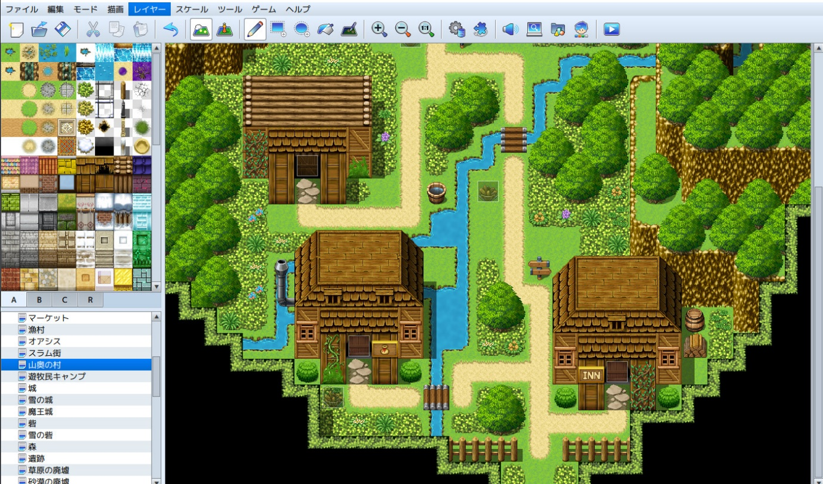

Figura 1: Editor RPG Maker

## Metodologia i procés de treball

L'assignatura imposa ja de bon principi un estricte termini d'uns 3 mesos per fer el projecte i unes fites clau inamovibles (5 pacs) on cal lliurar versions del joc en diferents estats de desenvolupament.

Aquests paràmetres de sortida ja obliguen que la forma de treballar el projecte sigui progressiva, partint d'una versió molt primitiva que va evolucionant a través de vàries iteracions fins a una versió final (versions prototip, demo i final), que va creixent en extensió i nivell de perfeccionament.

A la vegada, el mateix joc consta de dos nivells o mapes, on es van complicant les mecàniques de joc i introduint de noves. D'aquesta manera també el treball de disseny, programació, etc. s'anirà complicant progressivament de manera natural en afegir més extensió.

La metodologia de treball seria "agile", en el sentit que s'anirà avaluant constantment el progrés de la feina i redefinint les tasques i els terminis conseqüentment. En aquest cas, en un projecte en qual no tenim experiència, sembla la millor opció ser flexible i anar aprenent del procés.

Per la gestió del dia a dia es farà servir Trello. Aquest software permet seguir una filosofia "Kanban", representant visualment les tasques en un taulell organitzat per columnes segons les seves etapes de progrés.

S'ha escollit RPG Maker per ser un engine ideal per fer específicament jocs de tipus RPG, enfront d'altres potser amb més possibilitats però més generalistes com Unity o Unreal. A més, allibera de moltes tasques de programació que no és el meu perfil i permet de centrar-me en altres aspectes més gratificants per mi com el disseny o l'art. En particular la versió MV per ser la més sòlida i amb un bon grapat de plugins fiables i recursos accessibles.

El termini tan curt que es té per fer la feina obliga a una estratègia d'utilització de tots els recursos ja creats aprofitables. Tots aquells assets gràfics, d'animació, de so, fx, etc. que trobi i siguin vàlids per projecte, sempre que siguin legals, gratuïts o assequibles no dubtaré a fer-los servir.

També tinc intenció d'investigar l'ús de la IA per generar recursos, sempre que no trobi un ja vàlid i abans de crear-lo jo mateix de zero, que porta més temps. En particular he provat Stable Difussion per generar algunes imatges per les escenes narratives que va entre els mapes de joc i amb resultats prometedors.

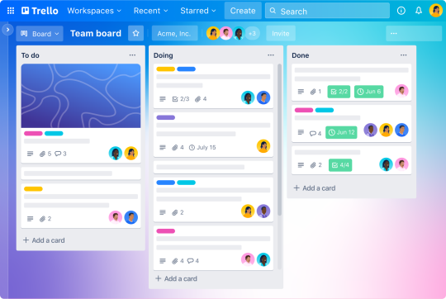

Figura 2: Trello

## Planificació

En aquesta taula es poden veure les fites clau del desenvolupament del projecte (determinades pel lliurament de PACS de l’assignatura), que alhora divideixen el projecte en 5 fases.

|  |  |  |  |  |
| --- | --- | --- | --- | --- |
|  |  | Data | Memoria | Realització Joc |
| FITES | PAC 1 | 08/10/2023 | Fitxa i punt 1 | Preproducció |
| PAC 2 | 12/11/2023 | Punts 2, 3 | Prototip |
| PAC 3 | 17/12/2023 | Punt 4 | Demo |
| PAC 4 | 14/01/2024 | Punts 5, 6, 7. Vídeos defensa i tràiler. Final | Versió final |
| PAC 5 | 31/01/2024 | Defensa |  |

Taula 1: Fites clau del desenvolupament

Diagrama de Gantt

Dividim la feina en tasques petites i les representem visualment al llarg del temps en un diagrama de Gantt. Posteriorment, aquestes tasques les traspassarem a un taulell de Trello per gestionar el dia a dia del desenvolupament.



Taula 2: Diagrama de Gantt

Enllaç per veure en detall

[https://docs.google.com/spreadsheets/d/1SflyS7K6-fo9GiEz_IFePXELoGce2c5Me5_xP-x9WIk](https://docs.google.com/spreadsheets/d/1SflyS7K6-fo9GiEz_IFePXELoGce2c5Me5_xP-x9WIk/edit#gid=0)

*Nota: En una segona pestanya hi ha la planificació modificada després de la Pac 2.*

## Pressupost

Es fa una estimació del pressupost suposant que el projecte s'hagués de realitzar de forma professional, per un equip de persones de perfil especialitzat, posant tots els mitjans, per finalment publicar-se a la plataforma Steam. Es considera que el desenvolupament es farà online i cada treballador disposa del seu espai de treball, de manera que no incloem despeses de lloguer d'espai, etc. Però sí que es proporciona un equipament informàtic d'altes prestacions per cada empleat. No s'especifiquen al pressupost tots aquells recursos necessari, però que tenen cost 0 (com per exemple el Visual Basic per al programador).

|  |  |  |  |
| --- | --- | --- | --- |
|  |  | Temps/unitats | Cost |
| EQUIP HUMÀ | Programador | 100 h | 1500 |
| Diseñador | 100 h | 1000 |
| Artista | 100 h | 1000 |
| Productor | 100 h | 2000 |
| **Total** |  |  | **5500** |
| SOFTWARE I RECURSOS DIGITALS | RPGMaker MV |  | 100 |
| Yanfly Engine Plugins |  | 50 |
| Adobe Suit | 3 mesos | 150 |
| Recursos gràfics i fx visuals |  | 100 |
| Recursos àudio i música |  | 100 |
| **Total** |  |  | **500** |
| HARDWARE | Sets PC | x4 unitats | 6000 |
| **Total** |  |  | **6000** |
| LLANÇAMENT | Publicació a Steam |  | 100 |
|  | Marketing |  | 100 |
| **Total** |  |  | **200** |
| **TOTAL** |  |  | **12200 euros** |

Taula 3: Pressupost

El videojoc a realitzar en 3 mesos és un capítol d'un projecte més gran (com he explicat en un punt anterior). Si es considera que el joc complet constaria de 3 capítols, s'hauria de triplicar la despesa en equip humà (5500x3) i en la Suite d'Adobe (150x3) i llavors el cost total s'elevaria a quasi 24000 euros.

## Estructura de la resta del document

En aquesta memòria es desenvolupen els següents punts on s'explica tot el procés de creació del nostre joc des del plantejament inicial fins al producte final.

* 3. Anàlisi de mercat / estat de l’art

A qui li pot agradar el joc i quins altres semblants hi ha al mercat? Es tracta d'esbrinar que espera el nostre client i d'aprendre de la competència.

* 4. Proposta

En què consisteix el joc que anem a fer. Per què el client potencial no es sentirà defraudat i alhora que té de diferent perquè sigui en alguna forma especial.

* 5. Disseny

Es defineix de forma concreta tot el que s'ha de desenvolupar: mecàniques, nivells, personatges, menús...

* 6. Implementació

Requisits i instruccions de instal·lació.

* 7. Demostració

Manual d'instruccions pel jugador i petita guia d'usuari. Informació de les versions.

* 8. Conclusions

Una reflexió sobre la feina feta. Quines lliçons s'han après? S'han assolit objectius? S'ha seguit una metodologia correcta? S'ha complert amb la planificació?

# Anàlisi de mercat / estat de l’art

## Competència/Antecedents (o marc teòric/estat de l’art)

Quan es parla de RPG la varietat és tan extensa que és inabastable una anàlisi completa. Sí que hi ha elements essencials que estan obligatòriament presents:

* Exploració: Els RPG ofereixen mons oberts o nivells expansius que inviten a l'exploració. Els jugadors poden descobrir secrets, missions secundàries i noves ubicacions mentre avancen en la història.
* Sistema de combat: Els RPG presenten diferents sistemes de combat, sigui per torns o en temps real o una combinació dels dos. L'estratègia i les habilitats del personatge son clau.
* Progressió del personatge: Els jugadors guanyen experiència i avancen de nivell a mesura que completen desafiaments i derroten enemics. Al mateix temps van millorant habilitats i equip.

A partir d'aquí, com s'enfoquen aquests punts o quines altres característiques s'afegeixen ja dependrà del subgènere de rol que tractem. Potser el primer és acotar quins són els jocs que a mi m'agraden i vull prendre com a referents pel meu projecte.

Les paraules clau que apareixen al meu cap quan penso a definir el joc que m'agradaria fer son CLÀSSIC, COMBAT PER TORNS, OCCIDENTAL (WRPG, NO JRPG). Tractaré d’explicar que són aquests termes per a mi, i mirarem alguns models de joc per il·lustrar-los.

### 2.1.2 RPG “CLÀSSIC”

|  |
| --- |
| Coop's Beholder | Coloring book art, Lowbrow art, Skeleton drawings  Figura 3: D&D Beholder |

Amb el terme RPG “**clàssic**”, em vull referir als primers jocs RPG d’èxit dels 80 i 90, que van establir les bases del gènere.

(Altre terme vàlid podria ser “**old-school**”, i potser també “**retro**”, encara que aquesta última jo interpreto que té una connotació una mica més extrema).

No solament em vull referir als jocs originals, sinó també a jocs nous que els tenen com a referent de forma molt evident, que els homenatgen incloent-hi referències directes i imitant-los alguns aspectes. No copiant-los estrictament, sinó adaptant-los en major o menor grau als temps i eines actuals.

Són jocs que apel·len directament a la nostàlgia dels 80, que fonamenten les seves mecàniques en els seus antecessors els jocs de rol "de taula".

|  |
| --- |
| Baldur's Gate and Baldur's Gate II: Enhanced Editions  Figura 4: Baldur’s Gate I i II. |

Els principals representants del rol clàssic són per a mi Baldur's Gate (1998) i Baldur's Gate II: Shadows of Amn (2000) realitzats per Bioware. Jocs que funcionen amb regles Dungeons & Dragons, on es tracta de construir un grup de personatges ben balancejat. La vista és isomètrica amb gràfics 3D prederenderitzats (2D de facto).

Aquests van ser jocs pioners i d'èxit en aquells anys, considerats els millors del gènere i mereixedors de diverses expansions. Les seves característiques tan avançades en el seu moment, avui dia són perfectament abastables i senzilles de reproduir quant a nivell gràfic i jugabilitat (altra cosa és l'extensió i la profunditat narrativa).

En la mateixa línia van sortir tota una sèrie de productes similars de D&D: Icewind Dale I i II (2001 i 2002) i Planetscape Torment (1999)...

El seu interès segueix perfectament vigent i prova d'això són les reedicions per part de Beamdog (versions "Enhanced Edition") i la nova seqüela, amb el mateix motor Infinity, Baldur's Gate: Siege of Dragonspear (2019), i per a totes les plataformes.

|  |
| --- |
| Lords of Xulima en Steam  Figura 5: Lords of Xulima |

Seguidors destacats i més recents d’aquesta manera de fer ha sigut Obsidian amb jocs més moderns com Pillars of Etenity (2015) o Tyranny (2016). Lords of Xulima (2014) dels espanyols Numantian Games es un altre excel·lent exemple.

|  |
| --- |
| Divinity: Original Sin II - Definitive Edition review (PS4)  Figura 6: Divinity Original Sin |

Molt propers, però en 3D real, la mateixa Bioware fa la sèrie Neverwinter Nights (2002,2006) o més endavant amb Dragon Age (2009,2011,2015). Larian fa una evolució del concepte amb la sèrie Divinity (2014,2017), amb una qualitat tan excelsa que el farà mereixedor de ser l'escollit per desenvolupar Baldur's Gate 3, la seqüela de la saga Baldur's.

### 2.1.2 COMBAT. ACCIÓ / TEMPS REAL / TORNS

Una qüestió essencial a considerar en un RPG és la manera de representar els combats.

En els **action RPG (ARPG),** els combats són a temps real, el jugador té control directe ("manual" podríem dir) sobre les accions del personatge, com moure's, atacar, esquivar. El resultat depèn en gran manera de la destresa. El ritme és accelerat. Trobem diferents punts de vista segons el joc: 2D o 3D, des de primera o tercera persona o topdown (per tenir més

|  |
| --- |
|  |
|  |

o menys immersió, més o menys visió estratègica). Exemples son Elder Ring (From Software, 2022), Diablo (Blizzard 1996), Witcher (CD Project Red, 2007). Elder Scrolls V: Skyrim (Bethesda, 2011).

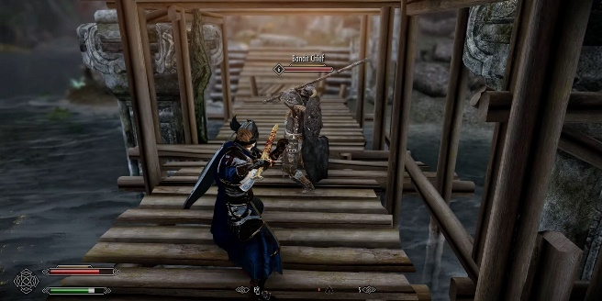

Figura 7: Skyrim

|  |
| --- |
| Pillars of Eternity 2 feels great as a turn-based game, update arrives this  week - Polygon  Figura 8: Pillars of Eternity |
|  |

Tinc clar que no és acció frenètica el que m'agrada, sinó un ritme relaxat. En els jocs de Bioware fets amb el Infinity Engine (Baldurs, etc) el combat és a temps real, però no es té un control "manual", de cada personatge sinó que es comporten segons unes instruccions que s'han establert prèviament, i a més es pot pausar en qualsevol moment per intervenir amb noves instruccions. Aquest tipus es coneix com a **combat a temps real amb pausa**. Obsidian per exemple és seguidor d'aquesta filosofia amb els Pillars of Eternity i el Tiranny que ja he mencionat, o inXile amb el Torment:Tides of Numerea (2017).

|  |
| --- |
| Battle Theme (Final Fantasy X) | Final Fantasy Wiki | Fandom  Figura 9: Final Fantasy X |

**Combat per torns** en la seva forma més pura és el que trobem a jocs com Final Fantasy X (Square 2001) Darkest Dungeon (Red Hook Studios 2016) Battle Chasers: Nightwar (Airship Sindicate, 2017). El temps està parat. S'estableix un ordre d'actuació i les accions es van decidint i executant una per una. No hi ha límit de temps per prendre cada decisió. En jocs 2D és usual una vista lateral amb els grups enfrontats a banda i banda, i a vegades també es fa servir una vista subjectiva frontal.

|  |
| --- |
| Stoic y el aprendizaje del pasado aplicado a The Banner Saga 3  Figura 10: Banner Saga |
|  |

Alguns jocs donen a les batalles un tractament més proper als wargames, on els personatges són com unitats de combat o peces d'escac, que a més de capacitat d'atac tenen capacitat de desplaçament , i la disposició té vital importància. Caselles o hexàgons a terra determinen les unitats de distància. Se sol anomenar **combat tàctic per torns o combat estratègic per torns**. Exemples són Divinity:Original Sin (Larian 2014), Banner Saga (Stoic Studio 2014), o la sèrie Heroes de Might and Magic (New World Computing i altres, des de 1995).

|  |
| --- |
| Los desarrolladores de Slay the Spire están interesados en llevar el juego  a Switch - Nintenderos  Figura 11: Slay the Spire |
|  |

Un nou enfocament del combat per torns de moda i que s'està aplicant en jocs roguelike són els **sistemes de cartes**. El resultat és fresc i dinàmic i molt intuïtiu.

L'èxit de Slay the Spire (Megacrit 2019) ha propiciat la profusió de jocs que repliquen aquesta mateixa idea.

### WRPG / JRPG (Joc occidental i joc japonés)

Encara que cada cop la separació entre els dos estils es va escurçant i apareixen exemples on es fusionen més característiques d’ambdues bandes, existeixen tradicionalment diferències entre els jocs japonesos i els americans/europeus. Parlant d’una forma molt general i simplista serien aquestes:

**• Visual.**

La diferència més obvia és l'estil gràfic, que en el cas japonès està basat en el manga/anime amb la seva característica manera de representar els trets humans, un tractament colorit i fantasiós, i amb elements propis de la seva cultura i mitologia.

En el cas occidental, encara que hi hagi igualment fantasia (en aquest cas principalment basada en el lore de Tolkien i derivats com D&D), l'enfocament és més obscur i realista.

**• Narrativa.**

Els JRPGs solen oferir històries èpiques amb personatges arquetípics i temes d'amistat, valentia, redempció... Segueixen una estructura més lineal; hi ha una història central que segueix el desenvolupament de l'heroi principal.

Els WRPG ofereixen narratives no lineals i donen als jugadors la capacitat de prendre decisions significatives que afecten la història. Fomenten l'exploració i l'expansió del món de joc amb llibertat.

**• Target**

En el JRPG l'objectiu en ment és l'adolescent i jove adult.

Els WRPG busquen un rang més adult, incloent-hi temes més madurs i narratives més complicades.

Els punts anteriors no deixen de ser causa i conseqüència d'aquests enfocaments diferents.

|  |
| --- |
| Baldur's Gate 3 – Juegos PS5 | PlayStation (España)  Figura 12: Baldur’s Gate III |

Si parlem de jocs occidentals el referent recent és **Baldur’s Gate III (Larian 2023).** El joc de Larian Studios, ambientat en el món de Dungeons and Dragons i amb les seves regles, ha arribat a una profunditat sense precedents en narrativa i jugabilitat en el seu gènere.

|  |
| --- |
| Cuanto se tardaría en desarrollar un remake de 'Final Fantasy VII'?  Figura 13: Final Fantasy VII |

Un dels JRPG més icónics és "Final Fantasy VII". Va ser llançat per Square Enix en 1997 per a PlayStation. Va ser un grandíssim èxit comercial i va tenir un impacte enorme en la indústria dels videojocs i en la percepció dels JRPG a escala mundial. En 2020 es va publicar Final Fantasy VII Remake, amb tots els gràfics remasteritzats i un nou sistema de joc.

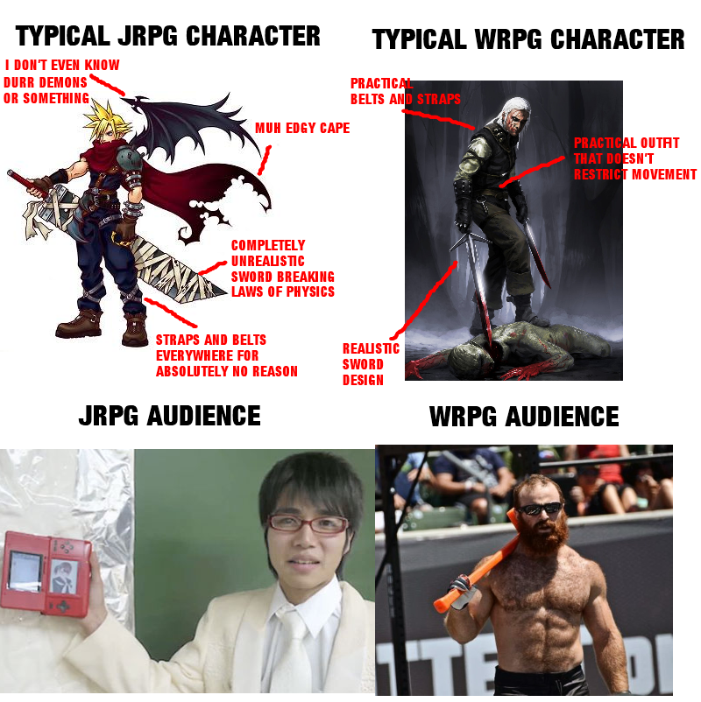

Figura 14: Diferencies entre JRPG i WRPG, amb tó satíric (autor anònim)

## Public

El tipus de joc que provem de desenvolupar el podríem classificar de RPG indie amb esperit clàssic.

No serà un producte de factura excel·lent ni aspira en cap manera a ser pel "gran públic".

L’objectiu es agradar als amants del gènere RPG, que els hi agrada la jugabilitat sense parar gaire atenció a altres paràmetres de qualitat.

També es vol atraure als amants dels jocs RPG clàssics, que valoren aquesta intenció nostàlgica. Inclús un nivell de gràfics limitat pot ser positiu en quant ens apropa a la qualitat d'èpoques passades.

Per altra banda, també pot interessar els amants dels jocs indies en general, també gent que busca un concepte peculiar en un joc per sobre d'una factura espectacular.

En qualsevol cas aquest tipus d'objectius son públic que no és comparable en xifres al que adquireix productes mainstream, però és fidel , agraït i col·laboratiu.

També he cregut que calia escollir entre aspecte occidental o japonès perquè crec que pot tenir influència important en el públic final. Ja que pot condicionar que un públic o altre es senti atret pel producte. Inclús amb una jugabilitat similar, un aspecte manga/anime pot atraure a uns determinats jugadors i causar rebuig a d'altres.

## Anàlisi DAFO



Taula 4: Anàlisi DAFO del projecte

# Proposta

## Definició d'objectius/especificacions del producte

Gènere: RPG. - Key features: progressió, exploració, combat

Editor : RPG Maker MV

Plataforma inical: PC

L'objectiu és desenvolupar un joc 2D del gènere de rol “clàssic” amb un estil visual occidental, en un entorn medieval fantàstic. El termini per finalitzar-lo són 3 mesos.

He escollit el engine RPG Maker per estar dedicat molt específicament al gènere que m'interessa i ser realment còmode. En particular la versió MV per ser la més consolidada.

La plataforma primera de publicació serà PC. Es publicarà a Steam i altres com Epic Store, etc. Després a Android i iOS.

El jugador controla un personatge protagonista al qual s'afegiràn més endavant fins a 3 companys de diferent classes (ranger, mag, lladre, guerrer, ). *- Es treballa amb aquesta premissa, que afecta al disseny de interfície, etc , encara que per la extensió de la demo no arribarem a tenir companys de grup-.*

Aquests van progressant durant el joc de manera que milloren les seves habilitats (de combat principalment) i el seu equipament (armes, armadura...).

Es mouen per mapes on troben diferents enemics a combatre (principalment) i algun altre tipus de desafiament-puzle. Cal completar cada mapa per passar al següent mapa, sempre amb la condició de complir algun tipus de "missió".

Els enfrontaments amb els enemics es realitzen en combat per torns en una pantalla diferent.

A tot això s'intercalen escenes de narrativa (imatges + text) per tal d'avançar en la història. Transcorrerà només un capítol que seria part d'un relat més gran, que podria ser d'una extensió de 3 o 4 capítols de similar durada.

Encara que la filosofia del joc serà principalment WRPG, sí que es limitarà la complexitat de la historia i serà més lineal, i amb combat per torns, més a l’estil dels JRPG.

Les partides es poden salvar/carregar en qualsevol punt. Tindrem opcions bàsiques de so, etc.

### Història

Sinopsis

El nostre personatge comença el joc desorientat, sense saber qui és ni on es troba.

No recorda res, només una espècie de somni on una figura terrorífica sembla que l’hagi retornat al pla de la consciència des del propi regne dels morts.

Quan es desperta, està en una cova envoltat de cadàvers d’homes i orcs. Té múltiples ferides per tot el cos, a més de un tall a la cara que li ha buidat un ull.

Amb aquest punt de partida, l’objectiu serà anar recuperant la memòria, esbrinar qui és i que l’ha portat fins aquest punt.

El que anirà descobrint el personatge, a la vegada que el jugador, és que és un petit peó en un entramat de dimensions còsmiques que implica els propis déus omnipotents que estan embrancats en un guerra devastadora.

Però ell mateix no és algú tan irrellevant com sembla, sinó que amaga un poder inesperat...

Personatges principals (que apareixen al prototip)

|  |  |
| --- | --- |
|  | **Protagonista – nom a definir pel jugador**  *Clase Ranger. Nivell 0.*  Poderós guerrer fill de déu i home (a l’estil dels herois de la mitologia grega). A l‘inici del joc no recorda qui és i ha perdut els seus poders.  Skarl, déu enemic del seu pare Manayood, ha tramat el seu assassinat, però a l’arribar a les portes de la mort el propi Déu de l’Inframón el reconeix i el retorna a la vida. |
|  |

|  |
| --- |
|  |

**Thanatos SeñorOscuro**

Déu de la mort, guardià de l’Inframon.

En la guerra dels déus, Thanatos intenta mantenir-se en la neutralitat. Però de vegades intervé per mantenir l’equilibri entre les forces. Per aquesta raó, en el joc es converteix en benefactor del protagonista: les seves efigies, quan les troba en els mapes, li donen beneficis.

|  |
| --- |
|  |

**Thormar**

Venedor ambulant amb qui comerciar per millorar el nostre equip.

En el futur descobrirem que sota l’aparença d’aquest afable vellet oculta la seva identitat un poderós conjurador de les arts místiques (Mag nivell 10).

Lore

Entorn medieval-fantàstic a l’estil Dungeons and Dragons o Lord of the Rings, amb les seves criatures fantàstiques, ètnies, organització sociopolítica, la seva cosmogonia, etc

El lore es va presentant al jugador a la vegada que al personatge, ja que no recorda res.

Els déus es troben en guerra, dividits en dos bàndols. Un està liderat per Manayood (pare del personatge principal), actual monarca del panteó celestial. A l’altre costat Skarl abandera la insurrecció per derrocar-lo. El conflicte es desenrotlla en part a la terra i els seus habitants son víctimes impotents de forces que escapen al seu control i comprensió.

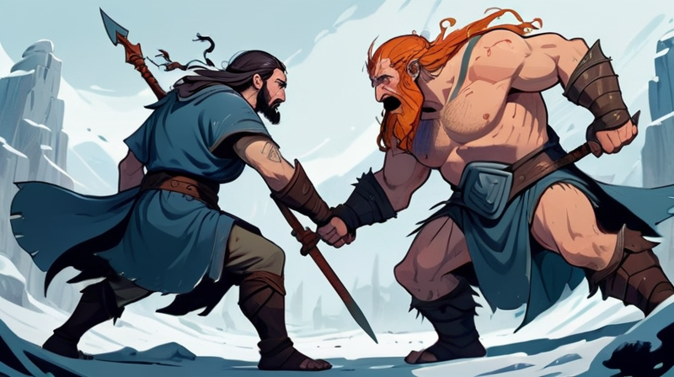

## Model de negoci

El joc es vendrà amb un model Premium, o sigui, el client paga una tarifa única i té accés al joc complet.

Es publicarà inicialment a plataformes de distribució digital com Steam, GOG, Epic Store...

El preu de venda és 10 euros i s’esperen 1000 vendes al mes. En uns 3 mesos es recupera la inversió i a partir de llavors arribarien els beneficis.

## Estratègia de màrqueting

Es procurarà tenir presència en xarxes socials ja des del període de desenvolupament, per crear comunitat i escoltar-la. Plataformes Discord etc.

Es publicarà a totes les plataformes digitals possibles i es mantindrà una comunicació activa.

S’aplicaran promocions i descomptes periòdicament.

Es farà publicitat a xarxes socials, potser també es contractaran streamers.

Inicialment es farà una campanya a Kickstarter per recaptar el màxim de capital possible per endavant. Altres jocs indies ho han fet abans exitosament (Torment: Tides of Numenera, Darkest dungeon, Banner saga, Lords of xulima...) Especialment exitosos son els casos de

Divinity i Pillars of Eternity que van batir records de recaptació en el seu moment.

# Disseny

## Arquitectura general de l'aplicació

Estructura de mapes

El progrés en l’aventura està dividit en **mapes** (podríem fer servir la paraula “nivells” en el sentit que es fa servir en molt jocs, però prefereixo reservar la paraula “nivell” per referir-me al progrés dels personatges essent aquest un joc de rol), separats per petites “cinemàtiques” que fan avançar la narrativa. Dins de cada mapa el jugador te llibertat de moviment, de manera que pot trobar una sèrie de combats i objectes interactius en diferent ordre (encara que hi ha una forma ideal). En cada mapa caldrà complir algun tipus de “missió” per obrir-se pas al següent mapa. No literalment, però en certa manera, cada mapa és com un puzle a resoldre.



Progressió del personatge (classe, XP, Nivell, habilitats)

El personatge protagonista pertany a la classe “**ranger**”. Era la meva intenció tenir més classes de personatge per unir-se a ell, però he de renunciar per temps a arribar a aquest punt, encara que prefereixo conservar un enfocament que hi compti amb això perquè és la meva intenció afegir-ho a posteriori.)

Cada classe té uns valors determinats de **atributs** i unes **habilitats** particulars. Les accions executades al joc amb èxit donen **punts d’experiència (XP).** A l’arribar a certa quantitat de **XP** el personatge puja de **nivell**. Al pujar de **nivell**, el personatge adquireix noves **habilitats**.



**El loop essencial del joc: el combat**

Guanyar un combat ens dona

* Experiència (**XP**), que després ens farà pujar de **nivell** i aconseguir noves **habilitats**
* **Diners**, que després es podran canviar per millors **armes i armadures**

D’aquesta manera podrem guanyar un nou combat més difícil.

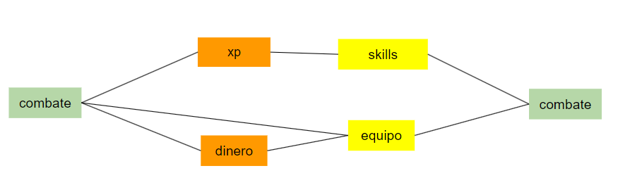

**Regles de combat**

El combat es realitza per torns.

L’ordre d’actuació dels personatges ve determinat per l’atribut **Agility**. Més Agility -> més prioritat.

Els personatge que actua escull en un menú executar una **Skill**.

Una **Skill** pot costar o no **magic points (MP).** Cada skill té la seva formula particular. Si no es tenen els MP necessaris no es pot executar.

L’acció més corrent és un **atac amb arma.** És una **skill** que no costa **MP** i funciona segons aquesta formula:

Posibilitat de colpejar l’enemic =

Precisió de l’atacant (hit rate) – Evasió de l’enemic (evasion rate)

Aquests paràmetres (hit rate i evasion rate) venen definits per la classe, encara que solen estar moficats per altres factors com l’equipament, estats alterats...)

En cas d’impacte, el dany es calcula segons la formula

Quantitat de HP perduts = *(a.atk – b.def) +- random(50%)*

On

a.atk és el valor d’atac de l’atacant (attack del pj + attack del seu arma)

b.def és el valor de defensa de l’objectiu (defensa del pj + defensa de la seva armadura),

i aquest resultat es modifica en un valor random cap a dalt o cap abaix fins a un màxim del 50%.

Aquest valor, si es major que 0, es resta del Health Points (HP) de l’objeciu.

Quan un personatge arriba als 0 HP mor i desapareix del combat.

Quan tots els personatges d’un bàndol son morts, termina el combat.

## Arquitectura de la informació i diagrames de navegació

Diagrama de flux de les pantalles dins del joc

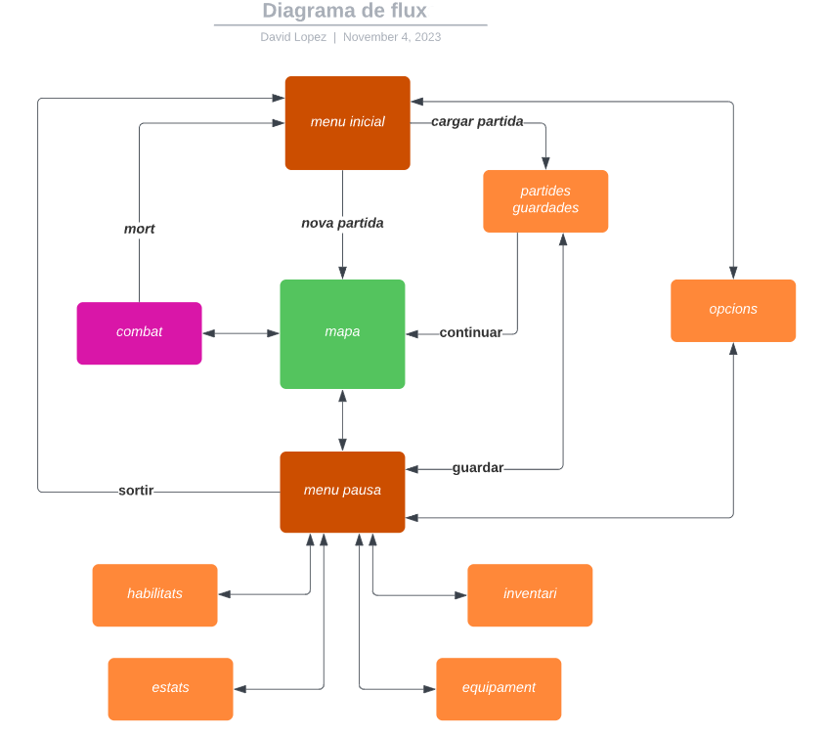

Figura 15: Diagrama de fluxe

## Disseny gràfic i interfícies

### Wireframes de les pantalles del joc

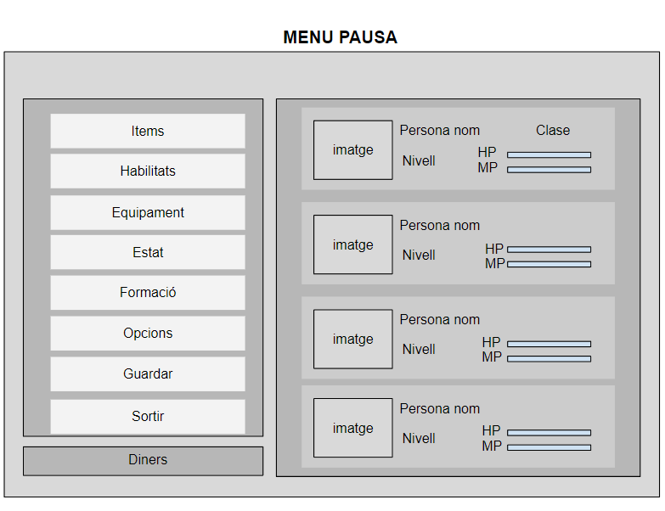

Figura 16: Wireframe de menú pausa

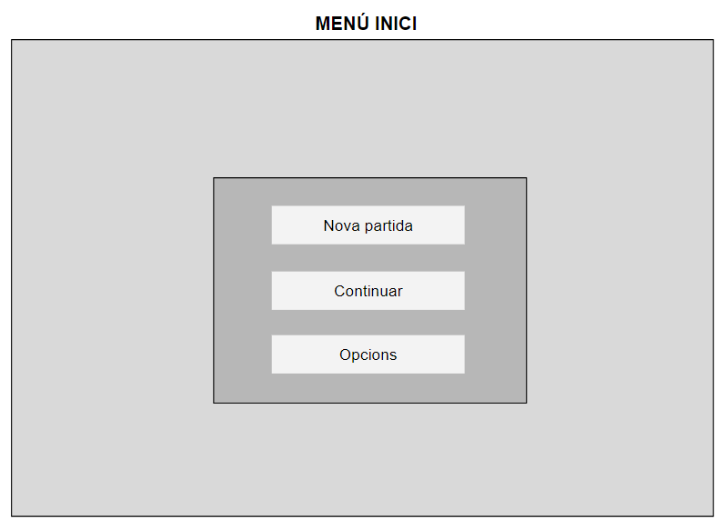

Figura 17: Wireframe de menú d'inici

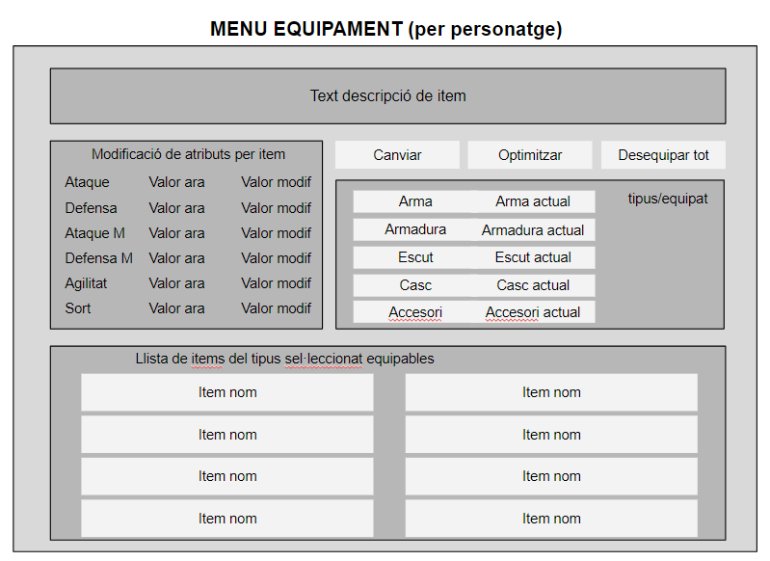

Figura 18: Wireframe de menú d'equipament

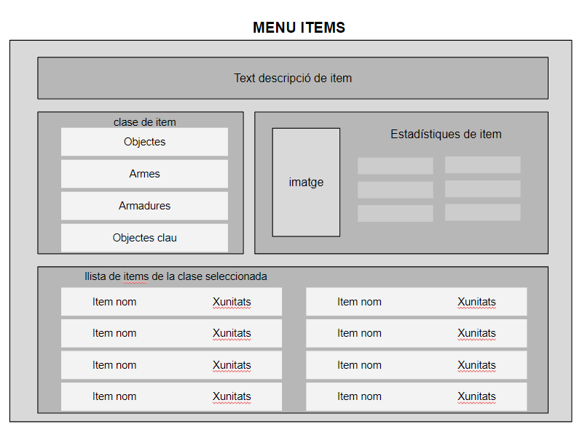

Figura 19. Wireframe de menú d'objectes

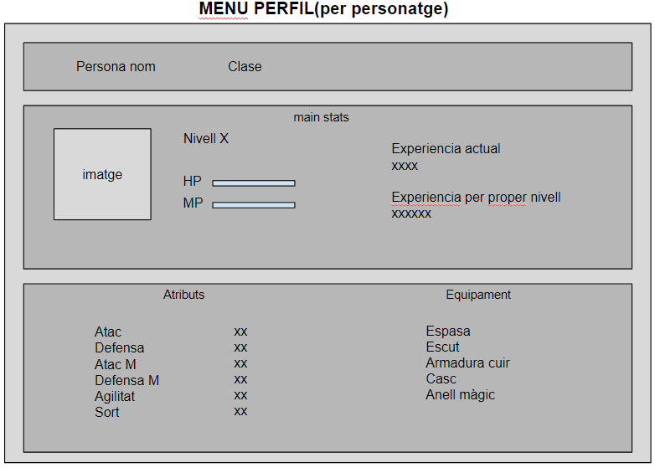

Figura 20: Wireframe de la pàgin de perfil de personatge

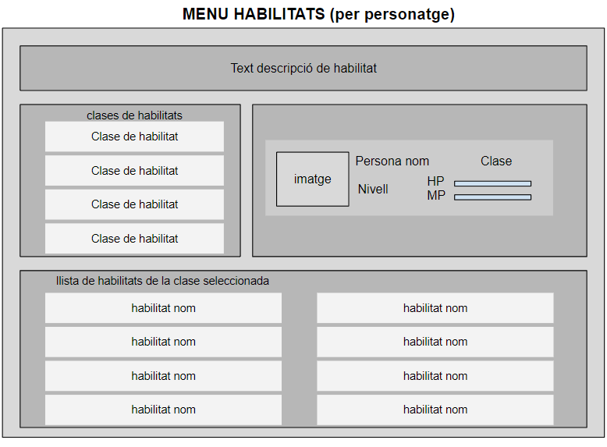

Figura 21: Wireframe del menú de habilitats

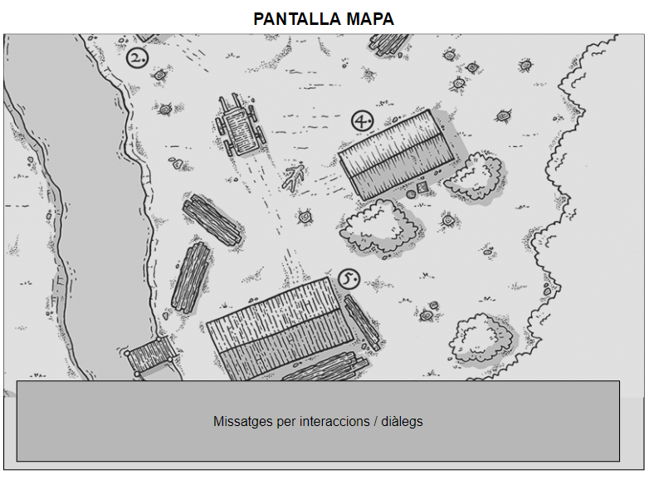

Figura 22: Wireframe de la vista de un nivell de joc

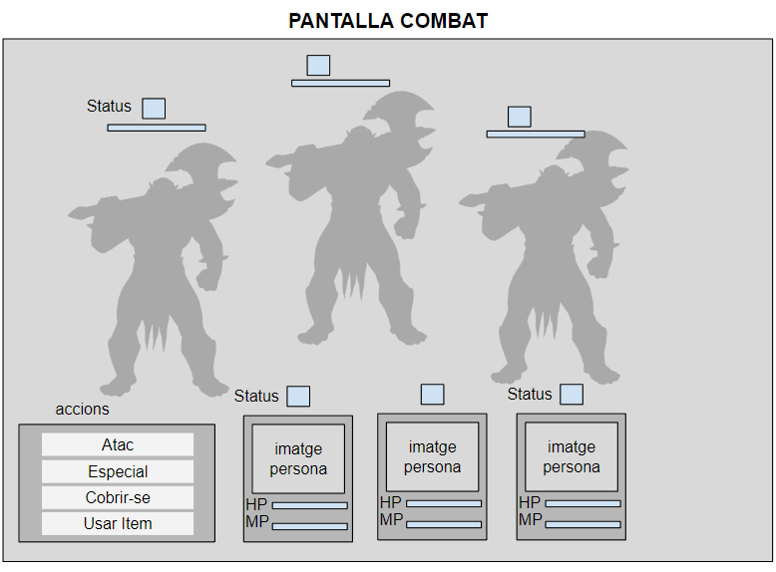

Figura 23: Wireframe de la pantalla de combat

### Estils

**Logotip del joc**



Figura 24: Logotip del joc

**Font Lindberg**

abcdefghijklmniopqrstuvwxyz0123456789

ABCDEFGHIJKLMNIOPQRSTUVWXYZ

Sobre l’estil visual de personatges i entorns

No volem un estil ni japonès ni Dungeons and Dragons retro (3D prerenderitzat).

Tot i haver trobat assets a les Stores en aquesta línia, no m’han fet el pes, prefereixo intentar crear els meus inspirant-me en altres joc com per exemple Banner saga, que és alhora clàssic i modern.

|  |  |
| --- | --- |
| ”Echoes  Figura 25. Echoes of Aetheria | Amantes del rol clásico: Baldur's Gate I, II y Icewind Dale están de oferta  por Navidad  Figura 26: Baldur’s Gate  Figura 27: Baldur's Gate |

No volem això.

Volem aquest tipus de gràfics més atractius pels temps actuals

|  |  |
| --- | --- |
| The Banner Saga 2 en Steam  Figura 28: L'estil Banner Saga, clàssic i modern alhora | A Darkest Dungeon Speedrun is Possible, but Not Easy  Figura 29: Darkest Dungeon, amb un traç més propi del còmic |

### Usabilitat/UX

Quant a la usabilitat, sempre s’ha tingut present que l’experiència de l’usuari fos senzilla i intuïtiva.

Tot es pot fer amb el mouse. Cliquem directament sobre els punts d’interacció i es produeix l’acció.

Respecte als menús, RPG Maker ofereix un sistema estàndard de comportament: clicar botó esquerre per avançar, botó dret per retrocedir. Cal fer algun tipus d’explicació en un primer moment, però després tot és molt natural.

També es poden utilitzar les tecles pel moviment, però no cal. O Escape per retrocedir.

Quan al joc també anem introduint de manera progressiva als mapes cada vegada més complexitat per anar educant al jugador en les mecàniques.

## Eines

### 4.4.1. Engine



Figura 30: Comparació d’ús de engines en jocs publicats en 2021

En teoria hi ha moltes opcions a l’hora d’escollir engine per desenvolupar el joc: Unity 3D, Unreal Engine, Godot, GameMaker Studio...

Però a la pràctica, opcions a considerar per a mi des del principi només eren dues realment: Unity o RPG Maker. Qualsevol altra opció en el meu cas no ha merescut gaire atenció després d’una ullada ràpida.

* **Unity** és una eina genèrica per fer videojocs. És la que més es fa servir, la més senzilla, la que té més usuaris i més comunitat i més informació per recolzar-te. I és gratuïta. Unity Asset Store proveeix una gran quantitat de recursos a preus molt assequibles. I ja conec Unity. Tenint coneixement d'una de les opcions no val gaire la pena pensar en una altra amb tota la feina d'aprenentatge que suposa, a menys que aquesta altra opció sigui considerablement avantatjosa.
* RPGMaker és una eina específica per fer RPGs. És tan específica que realment es pot dissenyar i terminar un joc sense haver de programar una línia (jo no sóc programador). És una eina estable i consolidada de fa molts anys, amb multitud d'usuaris i ajuda online. I plugins per afegir-hi funcionalitats. I recursos gràfics i de tota mena també a preus assequibles. És molt senzilla de fer servir. No és gratuïta, però el preu és assumible, uns 100 euros. Els jocs fets amb RPG tenen l'aspecte del típic JRPG retro. No era aquest en principi un problema pel meu joc, ja veuríem si era modificable aquest resultat si de veritat volia apartar-me d'aquest look.

|  |
| --- |
| Ahorra un 80% en Skyborn en Steam  Figura 31: Skyborn |

Sabem de casos d’èxit fets amb els dos engines. RPGs com Pillars of Eternity, Slay the Spire, Torment:Tides of Numerea són jocs excel·lents fets amb Unity 3D.

Amb RPGMaker tenim molts jocs publicats amb èxit com Skyborn (Dancing Dragon 2014) o To the moon (Freebird Games 2011). Sóc en general jocs més "indies" (jocs que podríem dir més "d'autor"), amb uns recursos més limitats i èxit comercial limitat, però valorats molt positivament per una comunitat molt fidel.

|  |
| --- |
| Steam Community :: RPG Maker Unite  Figura 32: RPG Maker Unite |

Una altra opció que m’hagués agradat fer servir és RPG Maker Unite. Una versió de RPG Maker integrada dintre del engine Unity 3D. Hagués estat ideal per mi, poder haver tret profit del millor dels dos engines. El cas és que el seu llançament és molt recent, està molt verd i té males valoracions. És una llàstima, però és massa aviat per pensar a fer-lo servir en un projecte, massa arriscat.

### Eines de treball

|  |  |  |
| --- | --- | --- |
|  | **Software** | **Descripció** |
|  | RPG Maker MV + Yanfly Engine Plugins | Creació de videojocs |
|  | Adobe Photoshop | Creació i edició de gràfics 2D |
|  | Stable Difussion + Automatic 1111 | Generació de gràfics 2D |
|  | OBS Studio | Captura de vídeo i àudio |
|  | Adobe Premiere | Edició de vídeo |
|  | Microsoft Office Word | Edició de text |
|  | Microsoft Office Powerpoint | Creació de presentacions |
|  | GitHub Desktop | Gestió de repositori GitHub |
|  | Google Drive | Emmagatzematge en el núvol  i ofimàtica |
|  | Trello | Gestió de projectes |

Taula 5. Eines de treball

## Disseny de mapes

Mapa 0 – Introducció/tutorial

* Posada en escena, Es tracta d’introduir la historia
* Aprendre mecàniques de moviment i interacció amb objectes de l’escenari
* Recollida d’items armes i menjar. Menús pel seu ús.
* Primer combat, mecànica 1 contra 1

Recompenses:

10 XP, +2 menjars, +1 arma, +100 monedes or



Figura 33: Disseny del mapa i punts d’interès

Mapa 1 – bosc

* Combat amb varis enemics
* Equipar armadura
* Compra/venda
* Ús pocions vida y de manà en combat
* Pujar de nivell, nova skill, ús de skill en combat

Recompenses:

XP(previ10) : +10+10(2ocs) +5(vamp) +20(orcelit) +50 (statue) +20+20(2orcelit) = 145xp

+20 plantes, +100mo(vamp), +100mo(statue), +escut



Figura 34: Disseny del mapa 1 en etapa inicial. Se ha mantingut en essència.

## Creació dels assets gráfics. Ús de la IA.

No era la intenció original, però al final la feina ha esdevingut en gran part experimentació amb el tema de la generació de gràfics amb intel·ligència artificial.

La primera idea era adquirir un set de assets creats. Però a la pràctica no vaig trobar res al meu gust: la gran majoria píxel art ideal per JRPGs i per Rpg Maker, o altres més de l’estil Baldur’s Gate, 3D prerenderitzat massa ranci pel meu gust.

Llavors m’he arriscat a fer servir la IA, ja que veia que sí podia fer coses que m’agradessin visualment pel meu joc. La idea és anar generant coses el més properes al que necessito i a partir d’aquell punt acabar d’arreglar-les a conveniència a Photoshop per arribar al resultat desitjat.

Al final hi ha molta feina “artesanal” de Photoshop; cal habilitats de retoc fotogràfic per reaprofitar parts de la imatge, ajust de color, etc, però també de dibuix en el sentit ”tradicional”, per repintar parts com les cares o les mans defectuoses o dibuixar elements que no existeixen.

He provat múltiples opcions disponibles (Playgroundai, Dall-e, Krea...). La gran majoria son online i permeten experimentar una mica però està limitat fins a un límit si no ingresses en un pla de pagament.

Al final la millor opció ha sigut utilitzar el motor Stable Diffusion en el pc local, amb el interface de usuari Automatic 1111. Té multitud de opcions, és gratuït e il·limitat, encara que per altra banda és molt més lent per que depèn del processador del teu pc.

El principal problema de la IA és la consistència en l’estil i els personatges, encara que he anat aprenent en el procés. Però per alguns assets ja és massa tard per canviar-los i quedarà pendent haver aconseguit una completa uniformitat.

En qualsevol cas l’ús de la IA ha resultat bastant ràpid (per descomptat infinitament més ràpid que fer les coses de zero). Obliga però a tenir certa flexibilitat, a acceptar el que et pugui donar i no ser estricte amb el que demanes.



Figura 35. Tota una sèrie d’imatges independents generades amb IA són la base per construir la imatge final.

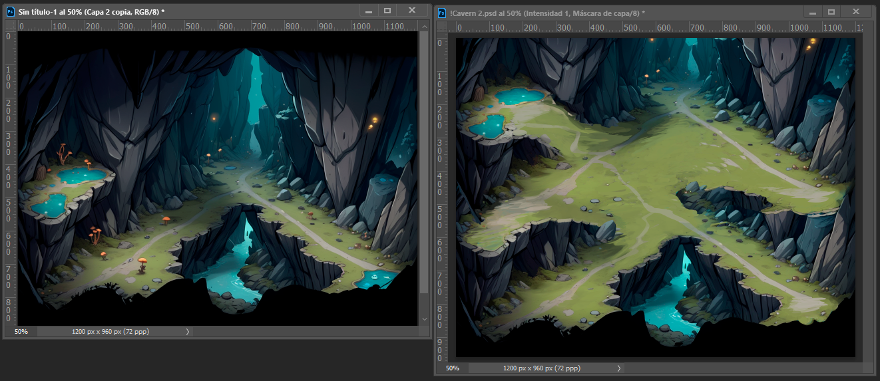

Figura 36. El mapa de la cova. A l’esquerra el gràfic generat per IA, a la dreta tal com l’he deixat al final.

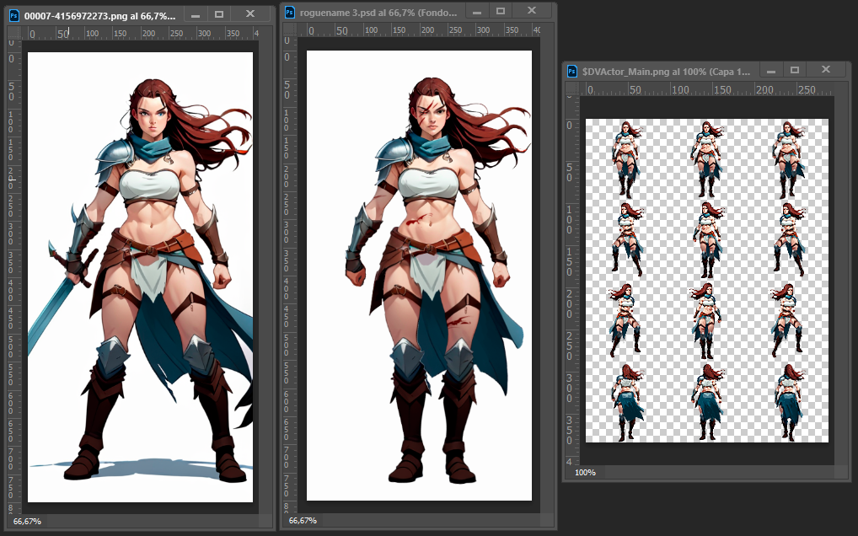

Figura 37. El personatge generat per IA, el personatge repintat a Photoshop, el full de personatge animat.

El següents assets són de creació pròpia i la majoria els he generat seguint aquest procediment.

|  |  |
| --- | --- |
| **Tema** | **2D Assets** |
| Maps | Map_cave |
|  | Map_forest |
|  | Map forest overlay |
| Items | Orcs tent |
|  | Statue |
|  | Bones |
|  | Altar |
|  | Corpse man |
|  | Coprse orc |
|  | Ítem_axe |
|  | Ítem_food |
|  | Item shield |
|  | Ítem cape |
| Enemics | Char_orc_anim |
|  | Char_orc_portrait |
|  | Char_orc_figure |
|  | Orc elit_anim |
|  | Orc elit portrait |
|  | Orc elite figure |
|  | Vamp anim |
|  | Vamp figure |
| Personatges | Npc buhonero anim |
|  | Npc buhonero portrait |
|  | Npc buhonero figure |
|  | ~~Main char anim~~ |
|  | Main char figure |
|  | Main char portrait |
|  | Npc death figure |
|  | Npc death portrait |
| Backgrounds per combats | Battleback_cave |
|  | Battelback_forest |
| Backgrounds para cinemàtiques | Death throne |
|  | Death intro |
|  | Statue encounter |
|  | Cave lake |
| Menús | Game logo |
|  | Game icon |
|  | Cover |
| Imatges per trailer | Gods in war |
|  | People suffer |
|  | A man can do |
|  | Among colossus |
|  | Land map |

Taula 6. Assets propis.

Tota la resta de recursos, siguin imatges, sons, músiques, efectes... dels joc ja no són de creació pròpia i la major part venen a les llibreries del propi Rpg Maker.

Animn

Muisica trailer

# Implementació

## Requisits d'instal·lació

Requisits mínims de l’ordinador:

* Sistema Operatiu: Windows 7/8/8.1/10 (32bit/64bit) o superior.
* Processador: Intel Core2 Duo o millor.
* Memòria RAM: 2 GB com a mínim.
* Gràfics: Compatible amb DirectX 9/OpenGL 4.1. Ha de tenir capacitat per mostrar al menys 1280x768 o superior.
* Emmagatzematge: Al menys 500 megas d’espai lliure al disc dur.
* Addicional: Es requereix una tarja de so compatible amb DirectX.

## Instruccions d'instal·lació

1. Descarregar a una carpeta local els arxius d’aquest repositori git:

<https://github.com/davidlopez3D/darkestvalleygame.git>

1. El joc està comprimit en format rar, partit en dos volums

* DarkestValley.part1.rar
* DarkestValley.part2.rar

Extreure el contingut (clic dret sobre el primer arxiu ens mostra l’opció).

1. Doble clic sobre l’arxiu “Game.exe”, dins de la carpeta DarkestValley, executa el joc.

# Demostració

## Manual d’instruccions bàsiques

Menú d’inici

Per començar una partida, clicar “Nueva Partida”

Si volguéssim continuar una partida anterior, clicar “Continuar” i escollir una de la llista de partides guardades.

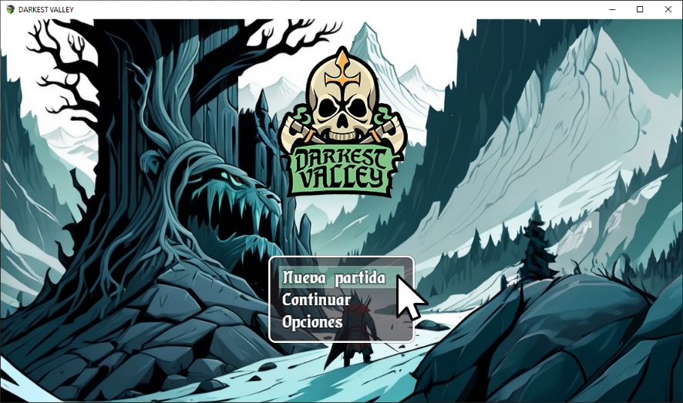

Figura 38. Menú inici.

Mapa

Clicar en qualsevol punt del mapa portarà el personatge fins aquell punt.

Si el punt té algun tipus de interacció, aquesta es dispara automàticament. Els objectes que son recol·lectables passen a l’inventari directament, els enemics obren la pantalla de combat, etc...

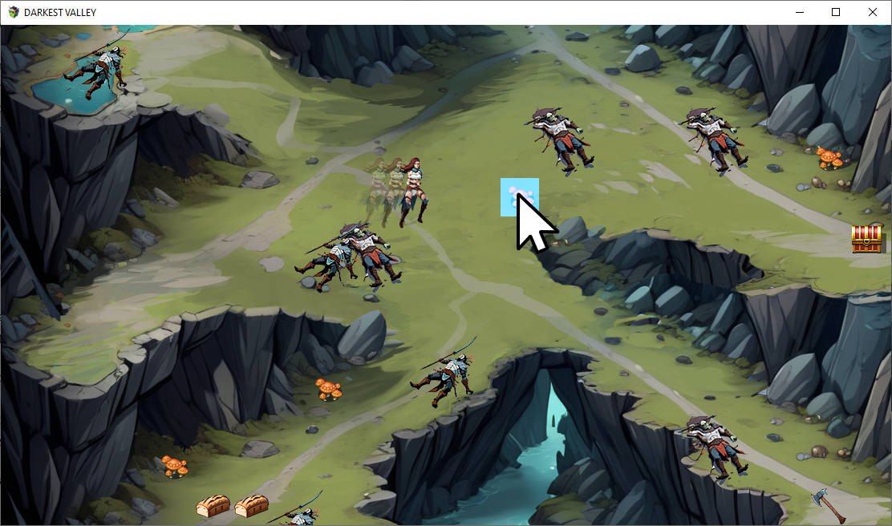

Figura 39. Mapa.

Menú Pausa

Quan estem en un mapa, clicar el botó dret del mouse obre el menú pausa (o tecla Escape).

Clicar la opció desitjada amb botó esquerre la ressalta amb efecte intermitent. Un segon clic confirma i avança a la següent pantalla.

Clicar botó dret en qualsevol moment fa un pas enrere (o tecla Escape).

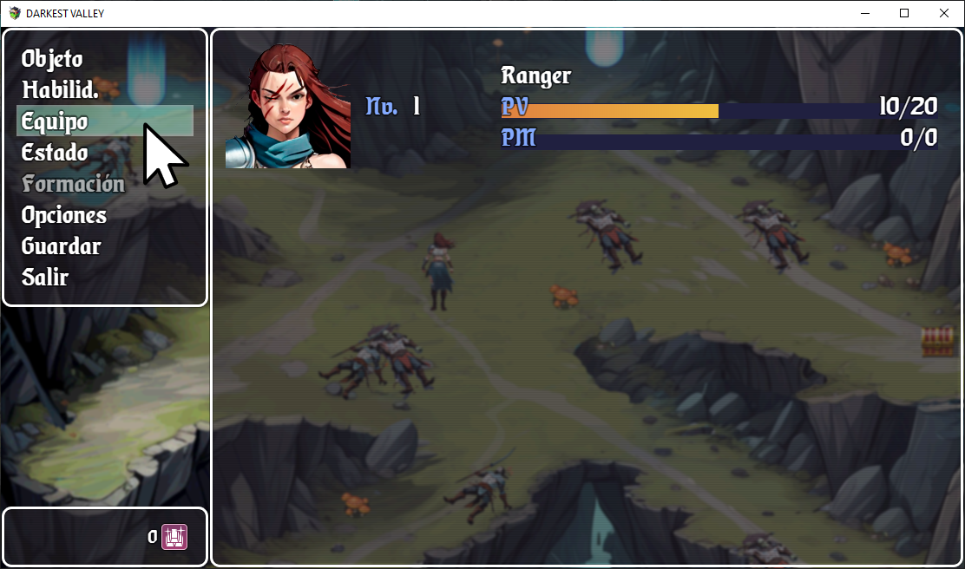

Figura 40. Menu pausa.

Combats

Clicar la acció que es vol fer al menú inferior esquerre.

En algunes accions com atacar, cal que seguidament cliquem el target.

En altres, com fer servir objectes, cal seleccionar quin de la llista que es mostra seguidament.

Sempre es pot fer un pas enrere amb botó dret o Escape.

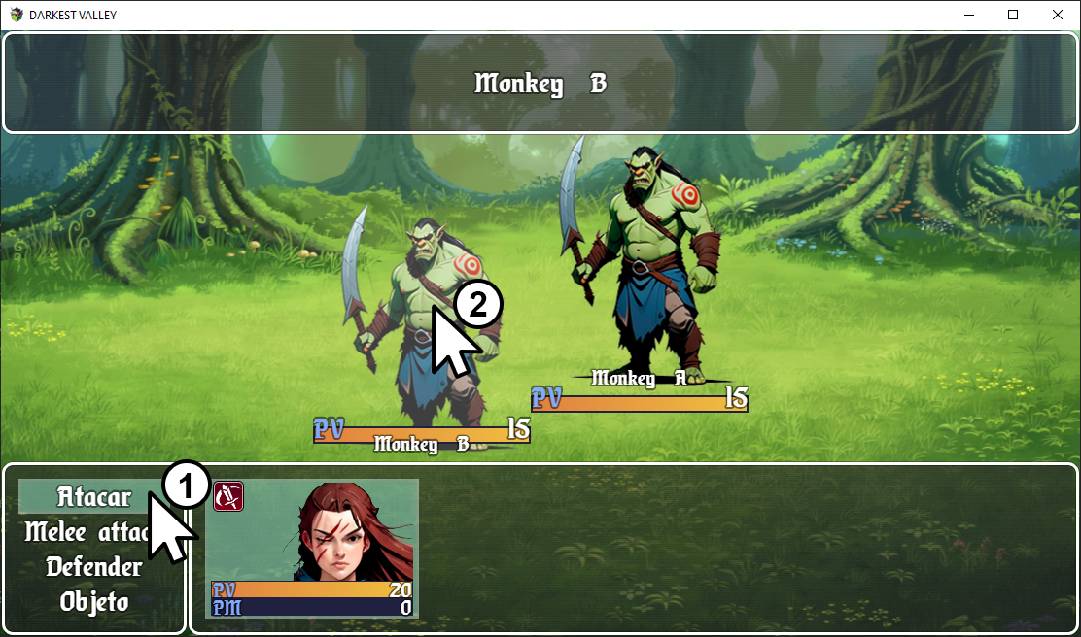

Figura 41. Combat.

## Prototips

Prototips creats al llarg del procés de desenvolupament, coincidint amb lliurament de pacs. Versions Alpha, Beta i Gold

### Versió Alpha – PAC02 – 12/11/2023

Features:

* Disseny del primer mapa - tutorial
* Moviment del personatge
* Interacció amb objectes del mapa
* Mecànica combat nivell basic : 1 contra 1, atac normal
* Classe ranger nivell 1 (protagonista)
* Enemic orc basic
* Primera arma, menú equipar
* Menjar, menú objectes
* Diners
* Menú inicial
* Menú pausa
* Guardar/carregar partida
* Cinemàtica 0

### Versió Beta – PAC03 – 17/12/2023

Features:

* Refinament de tot l’anterior
* Disseny del segon mapa
* Animació del personatge
* Mecànica combat nivell avançat : 1 contra 2, ús de habilitats, ús d’objectes
* Pujar de nivell - classe ranger nivell 2
* Enemic orc elit
* Enemic ratpenat gegant
* Npc venedor ambulant
* Npc Déu Mort
* Punt de comerç – menú compra/venda
* Noves armes, armadures
* Poció de vida, poció de manà
* Recol·lecció de plantes
* Menú opcions
* Menú habilitats
* Cinemàtiques 1, 2, 3
* Diàlegs npcs
* Resolució panoràmica 1110x624

### Versió Gold – PAC 04 – 14/01/2024

No hi ha noves features, només refinament de tot l’anterior.

## Tests

S’ha testejat la versió quasi final amb diferents usuaris (de forma bastant informal i quasi testimonial). Es plantejaven tres preguntes per avaluar tres conceptes (que agrupaven varies idees relacionades, per tal de simplificar molt). Cada pregunta es valorava de 1 a 5 : 1=molt negatiu, 5=molt positiu.

* **Interès: T’agrada el joc?**

Jugabilitat, dificultat adequada, atracció per la historia, qualitat visual...

* **Fluïdesa: En algun moment no has sabut què fer o cóm?**

Usabilitat en general, comprensió i comoditat del controls, dels menús, entendre els objectius, seguir el fil de la narració...

* **Funcionament: Has tingut problemes tècnics?**

Problemes tècnics estrictament: rendiment, crashes i altres bugs.

|  |  |  |  |
| --- | --- | --- | --- |
| **Usuari** | **Interès** | **Fluïdesa** | **Funcionament** |
| Nicolàs | 4/5 | 4/5 | 5/5 |
| Pablo | 4/5 | 3/5 | 5/5 |
| Nacho | 5/5 | 4/5 | 5/5 |
| Jordi | 4/5 | 5/5 | 5/5 |
| Begoña | 3/5 | 3/5 | 5/5 |
| Jorge | 4/5 | 3/5 | 5/5 |
| Cisco | 4/5 | 3/5 | 5/5 |
| Victor | 4/5 | 3/5 | 5/5 |
| Roberto | 4/5 | 2/5 | 5/5 |
| Joaquin | 4/5 | 3/5 | 5/5 |
| **MITJANA** | **4,16/5** | **3,41/5** | **5/5** |

Taula 7. Valoracions de test del joc.

Es pot dir que la valoració és molt positiva. A destacar la robustesa del RPG Maker, ja que en cap cas ningú va tenir cap problema tècnic. El joc va agradar bastant i com sempre l’aspecte que pot millorar més és la usabilitat, tot i tenir una qualificació bastant acceptable.

Al marge de la valoració s`han tingut en compte els comentaris que els testers feien durat la partida i s’han fet correccions en conseqüència quan aquests es donaven de forma reincident.

## Guia d’usuari

Per fer una partida de forma òptima, seguir el itinerari en l’ordre indicat.

Mapa primer

1. Clicar en els cadàvers per entendre que hi ha hagut una lluita.
2. Agafar el menjar a baix a l’esquerra. Menjar per tenir el màxim de vida en el pròxim combat.
3. Agafar la destral a baix a la dreta. Equipar-la, si no els nostres atacs no faran quasi mal en el pròxim combat.
4. Agafar els diners del cofre.
5. Clicar en el llac a dalt a l’esquerra. Al mirar el nostre reflex ens adonem que ni tan sols reconeixem la nostra cara, no sabem qui som.
6. Combat amb orc al apropar-nos a part superior dreta. És Important menjar després del combat sempre. En aquest cas encara més perquè tindrem un combat immediatament després de sortir per la porta.
7. Sortir al següent nivell per la porta superior dreta. Millor si hem recollit bolets.

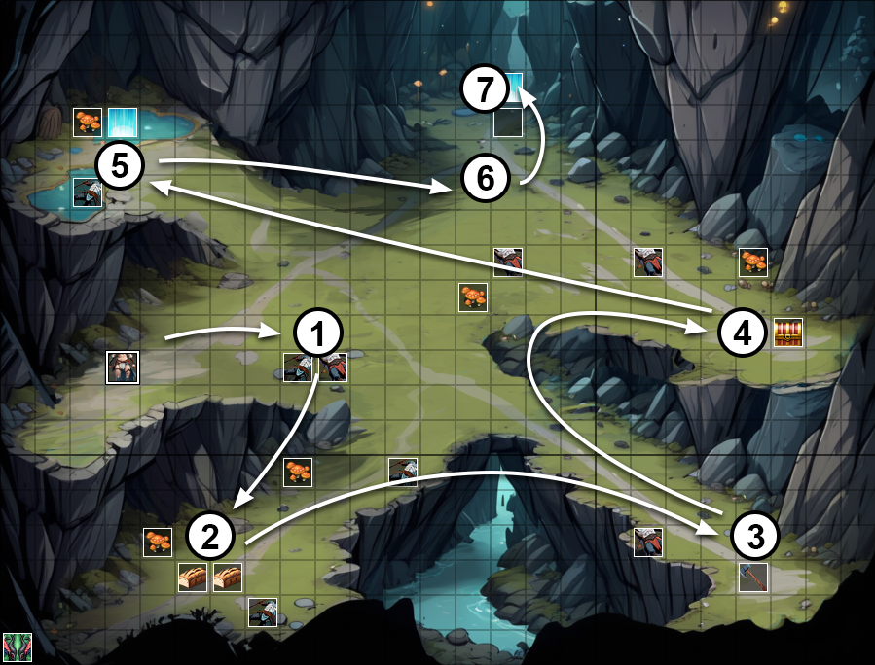

Figura 42. Itinerari mapa primer.

Mapa segon

1. Combat amb dos orcs Aconsellable sempre atacar a un objectiu fins eliminar-lo, enlloc de anar repartint els atacs.
2. Anar cap a la dreta. Agafar totes les plantes que trobem, que ens donaran diners. Parlar amb el venedor ambulant. Comprar menjar. Comprar casco i escut.
3. Anar a la cantonada a dalt esquerra. Matar el ratpenat. Agafar els diners.
4. Tornar al venedor. Comprar cota de malla i destral de qualitat. Vendre tot el que ens sobra. Comprar pocions de vida i menjar. Recordar que tot s’ha d’equipar, no s’equipa sol al comprar-lo.
5. Anar a baix i matar al orc d’elit que està en el pas del riu. Recordar fer servir les pocions de vida durant el combat per no morir.
6. A la zona a baix a la dreta, clicar la estàtua. La estàtua ens puja de nivell i tenim una nova habilitat: atac doble. Agafar els diners del cofre. Agafar el escut de terra.
7. Tornar al venedor i compra més pocions vida i menjar si cal. I sobretot pocions de manà que recupera punts de màgia en combat i permet reutilitzar habilitats.
8. Anar a dalt a la dreta. Matar els dos orcs d’elit. Ara tenim l’habilitat atac doble , recordar fer-la servir i recarregar-la amb poció de manà. I les pocions de vida per recuperar vida.
9. Llavors ja podem sortir per a dalt a la dreta clicant el cartell. Fi de la demo.

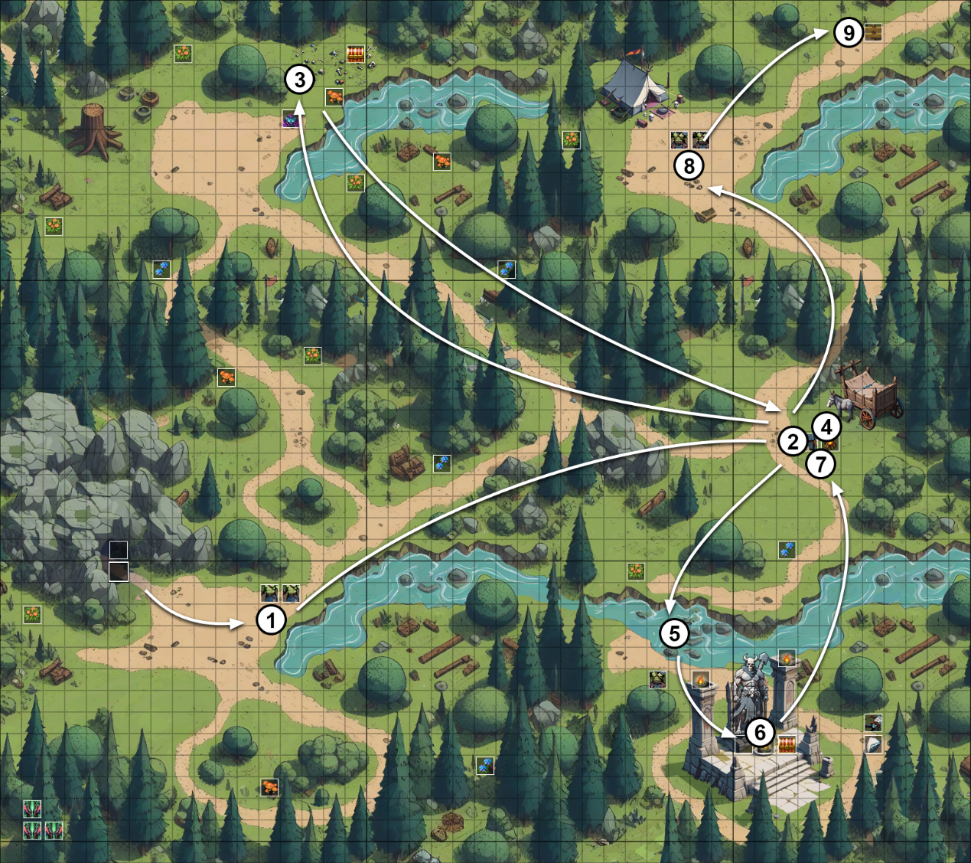

Figura 43. Itinerari mapa segon.

# Conclusions i línies de futur

## Conclusions

Arribat el final del projecte, considero que els objectius de partida han sigut assolits. S’ha aconseguit un joc amb un gameplay i uns continguts desitjats i amb un nivell de qualitat prou satisfactori, tenint en compte la varietat de disciplines involucrades, i que esperem sigui prou interessant pels amants del rol.

El pla de treball s’ha anat acomplint al llarg del temps de realització. En gran mesura, pel compromís d’anar lliurant les pacs en les dates estipulades, que obligava a tenir el projecte en diferents nivells de desenvolupament, progressivament més madurs.

El fet de ser una feina d’una sola persona, lògicament, m’ha donat llibertat per fer canvis en les tasques a fer o en els temps a dedicar a cadascuna. A ser receptiu a les sensacions que m’anava generant el joc i adaptar-me a les noves necessitats. És essencialment el que proposa la filosofia “agile”, ser flexible durant el procés, sempre dintre d’uns paràmetres que has de tenir clars per no desviar-te de la meta.

Així, durant el procés, he anat canviant idees de la narració, afegint alguna cinemàtica que no pensava... de vegades, per adaptar-me als recursos he canviat distribució de un nivell o un enemic, enlloc de mantenir totes les idees amb rigidesa. S’ha de discernir que és essencial i que no per estalviar-nos feina.

El canvi més important va ser eliminar un tercer mapa que estava planejat inicialment, on s`havia d’introduir un segon personatge per acompanyar el protagonista , i que hauria permès un nou grau de complexitat al combat, al combinar les habilitats de dos lluitadors. Afortunadament, molt aviat vaig veure que era inassolible pel temps que requeria i vaig introduir algunes idees que estaven pensades per aquest mapa en els anteriors, com la recol·lecció de plantes.

Penso que la metodologia de treball seguida ha sigut encertada. Han sigut clau les eines escollides: el engine RPG Maker com a plataforma principal i el Stable Diffusion per generar els assets gràfics mitjançant intel·ligència artificial. Aquesta última decisió ha sigut una mica arriscada per que tot el tema de la IA està una mica verd però feliçment ha sortit bé.

Si ho penses un moment, RPG maker és una eina que no requereix (en un sentit estricte) cap coneixement tècnic: ni de programació, ni artístic... que posa a l’abast de qualsevol persona la realització d’un videojoc. De la mateixa manera, la IA posa a l’abast de qualsevol fer un gràfic d’alta qualitat propi. En aquest cas son gràfics, però ja es una realitat que s’està aplicant en tots els camps.

És a lo que tendim avui en dia. Que qualsevol persona amb una visió, tingui una forma de realitzar-la, encara que no tingui ni idea dels coneixements que estan implicats a baix nivell en el camp específic on s’aplica, sense ni tan sols necessitar d’altres persones (si això és bo o dolent ja és una altra qüestió). El dissenyador de videojocs, per exemple, ja no necessitarà un artista ni un programador en un futur ideal utòpic.

L’important és tenir clar l’objectiu i ja trobarem els mitjans. L’habilitat essencial és espavilar-se per trobar la manera de fer les coses, no saber fer cada cosa. I això penso que en gran mesura es desenvolupa en aquest grau Multimèdia. No és possible dominar totes les disciplines. Potser ets músic, o artista, o programador..- però en multimèdia els projectes impliquen totes les disciplines, i has de buscar les formes de solucionar la papereta dignament en tots els aspectes. O buscaves recursos creats amb llicencia lliure o buscaves maneres de crear-los que no requereixin gaire coneixement amb resultats justets... I ara, o millor dit en un futur no molt llunyà, gràcies a les noves eines sobretot basades en IA, seràs autor i propietari de tots els recursos que necessitis, amb més control sobre el resultat i de bona qualitat.

## Línies de futur

Com ja he anat dient, aquest projecte és només una introducció, un primer capítol del que hauria de ser el joc.

La intenció és ampliar el joc amb 4 nivells més per a completar-lo:

* Tant en el sentit narratiu, per tancar la història;
* Com en el gameplay. Arribar al punt més interessant del gameplay d’un RPG com aquest, on ja tens quatre personatges amb diferents habilitats que pots combinar en combat.

Si el resultat és prou correcte m’agradaria publicar-lo a les plataformes de distribució habituals de pc (itch.io, steam...). I portar-lo a mòbil ja que RPG Maker ho permet.

**Bibliografia**

**Articles digitals, pàgines web i vídeos**

**Saiily D Chan (2015).** “Género RPG diferencias entre JRPG y WRPG”. Disponible a: <https://prezi.com/7jy29grj_3pc/genero-rpg-diferencias-entre-jrpg-y-wrpg/> (Consultat: 18 de novembre de 2023).

**Lars Doucet, Anthony Pecorella (2021).** “Game engines on Steam: The definitive breakdown” *GAME DEVELOPER*. Disponible a: <https://www.gamedeveloper.com/business/game-engines-on-steam-the-definitive-breakdown> (Consultat: 18 de novembre de 2023).

**Brenna Hillier (2015, 27d’agost).** “Divinity Original Sin 2 funded in 12 hours”. *VG247.* Disponible a:<https://www.vg247.com/divinity-original-sin-2-funded-in-12-hours>

(Consultat: 18 de novembre de 2023).

**Tom Bowen (2020, 5 de novembre).** “The 10 Most Successful Video Game Campaigns On Kickstarter (& How Much They Raised) *GAMERANT.* Disponible a:

<https://gamerant.com/kickstarter-successful-video-game-campaigns/#pillars-of-eternity---3-986-929-from-73-986-backers> (Consultat: 18 de novembre de 2023).

**Kurt Perry (2023, 14 de agost).** Baldur’s Gate 3 is now the highest rated PC game of all time. *DEXERTO.* Disponible a:

<https://www.dexerto.com/baldurs-gate/baldurs-gate-3-is-now-the-highest-rated-pc-game-of-all-time-2248311/> (Consultat: 18 de novembre de 2023).

**Perspectivas Pixeladas (2023, 23 de juliol).** *La gran diferencia entre RPG y JRPG.* *Filosofía y estética* [vídeo en línia]. Youtube. <https://www.youtube.com/watch?app=desktop&v=lieJwZEdnAE> (Consultat: 18 de novembre de 2023).

**Perspectivas Pixeladas (2023, 29 de agost).** *La APASIONANTE historia del CRPG hasta BALDUR'S GATE 3* [vídeo en línia]. Youtube. <https://www.youtube.com/watch?v=rSj9tqiH8Vw&t=8s> (Consultat: 18 de novembre de 2023).

**RPG Maker MV Help. (2015).** Disponible a: <https://rmmv.neocities.org/> (Consultat: 18 de novembre de 2023).

**RPG Maker Web. (2015).** Disponible a: <https://www.rpgmakerweb.com/> (Consultat: 18 de novembre de 2023).

**KADOKAWA. (2015).** RPG Maker MV. Tokio: KADOKAWA. <https://rpgmakerofficial.com/en/> (Consultat: 18 de novembre de 2023).

**Videojocs**

**BioWare. (1998).** Baldur's Gate [videojoc]. Interplay Entertainment. Disponible a: <https://www.gog.com/> (Consultat: 18 de novembre de 2023).

**BioWare. (2000).** Baldur's Gate 2: Shadows of Amn. Interplay Entertainment. Disponible a: <https://www.gog.com/> (Consultat: 18 de novembre de 2023).

**Larian Studios. (2020).** Baldur's Gate 3. Disponible a: <https://baldursgate3.game/> (Consultat: 18 de novembre de 2023).

**Beamdog. (2012).** Baldur's Gate: Enhanced Edition [videojoc]. Edmonton: Beamdog. Disponible a: <https://www.beamdog.com/games/baldurs-gate-enhanced/> (Consultat: 18 de novembre de 2023).

**BioWare. (2009).** Dragon Age: Origins. Edmonton: BioWare. Disponible a: <https://www.ea.com/games/dragon-age> (Consultat: 18 de novembre de 2023).

**BioWare. (2011).** Dragon Age 2. Disponible a: <https://www.ea.com/games/dragon-age> (Consultat: 18 de novembre de 2023).

**BioWare. (2014).** Dragon Age: Inquisition. Disponible a: <https://www.ea.com/games/dragon-age> (Consultat: 18 de novembre de 2023).

**Numantian Games. (2014).** Lords of Xulima. Disponible a: <http://www.numantiangames.com/> (Consultat: 18 de novembre de 2023).

**BioWare. (2002).** Neverwinter Nights. Edmonton: BioWare. Disponible a: <https://www.gog.com/> (Consultat: 18 de novembre de 2023).

**Obsidian Entertainment. (2015).** Pillars of Eternity. Entertainment. Disponible a: <https://eternity.obsidian.net/> (Consultat: 18 de novembre de 2023).

**Larian Studios. (2014).** Divinity: Original Sin. Larian Studios.

Disponible a: <http://www.divinityoriginalsin.com/> (Consultat: 18 de novembre de 2023).

**Larian Studios. (2017).** Divinity: Original Sin 2. Disponible a: <http://www.divinityoriginalsin.com/> (Consultat: 18 de novembre de 2023).

**Square Enix. (1997).** Final Fantasy VII. Disponible a: <https://ffvii.square-enix-games.com/en-us> (Consultat: 18 de novembre de 2023).

**Obsidian Entertainment. (2016).** Tyranny. Disponible a: <https://tyranny.obsidian.net/>

(Consultat: 18 de novembre de 2023).

**MegaCrit. (2017).** Slay the Spire. Disponible a: <https://www.megacrit.com/>

(Consultat: 18 de novembre de 2023).

**Red Hook Studios. (2016).** Darkest Dungeon. Disponible a: <https://www.darkestdungeon.com/> (Consultat: 18 de novembre de 2023).

**Black Isle Studios. (2000).** Icewind Dale. Irvine: Interplay Entertainment. Disponible a: <https://www.gog.com/> (Consultat: 18 de novembre de 2023).

**Black Isle Studios. (2002).** Icewind Dale II. Irvine: Interplay Entertainment. Disponible a: <https://www.gog.com/> (Consultat: 18 de novembre de 2023).

**Stoic. (2014).** The Banner Saga. Disponible a: <https://bannersaga.com/> (Consultat: 18 de novembre de 2023).

**Dancing Dragon Games. (2016).** Echoes of Aetheria. Disponible a: <https://www.dancingdragongames.com/games> (Consultat: 18 de novembre de 2023).

**Freebird Games. (2011).** To the Moon. Disponible a: <https://freebirdgames.com/> (Consultat: 18 de novembre de 2023).

**Annexos**

Llistat d'apartats complementaris addicionals o que són massa extensos per incloure dins de la memòria i tenen un caràcter auto-contingut. Depenent del tipus de treball, és possible que no calgui afegir cap annex.

**Annex A: Glossari**

Glossari de termes i acrònims utilitzats en el treball (només aquells esmentats en el present document) amb breus definicions de cadascun d'ells.

**Annex B: Lliurables del projecte**

Llista d'arxius lliurats i la seva descripció. aixo

**Annex C: Captures de pantalla**

Captures de pantalla tant del producte/servei/aplicació realitzat així com del procés de treball. Aquest annex també pot utilitzar-se per recopilar les captures mostrades en altres seccions, en major grandària per a la seva millor visualització, o no ser necessari el seu ús pel tipus de treball realitzat.

**Annex D: Currículum Vitae**

Secció opcional encara que recomanable.

Breu nota biogràfica de l'autor del TF. Màxim 700 caràcters.

**Annex E: Resultats detallats d'una enquesta**

En el cas d'haver realitzat enquestes, detallar aquí els resultats.

**Annex F: Transcripció d'una entrevista**

En el cas d'haver realitzat entrevistes, transcriure-les en aquesta secció. En el cas que el text sigui massa extens es pot lliurar en un document separat.

Poner tabla de datos de personajes?